Zo, examen weer achter de rug, en door……………….

Felix had gisteren maar een heel summier VUELTA-journaaltje voor jullie in petto, maar dat kwam omdat ie gisteren herexamen had voor zijn opleiding waarvoor tie in juli dus voor gezakt was.

Hij wilde het jullie niet aandoen om weer mee te moeten in de examenstress van Felix, dus dacht ie, laat ik het achteraf maar melden als het resultaat bekend is.

En lekker hoor, maar deze keer heef tie zijn LSS Green Belt in the pocket.
Dat pakken ze hem niet meer af hahahahahaha.

Adrie van Overveld, één van onze pensionadas, was Garçonneke gisteren onderweg tegen gekomen. En Garçonneke had enthousiast verteld dat zijn vader, die de laatste dagen toch niet al te enthousiast was thuis natuurlijk bij het naderen van de examendag, geslaagd was.

De eerste felicitaties ontving Felix dus al snel via Whats App; waarvoor dank iedereen!!!!!

Nick –Magc- Orlando, was in eerste instantie weer uiterst geraffineerd in zijn commentaar, maar Felix kent Nick, dus dat zit wel moustache:
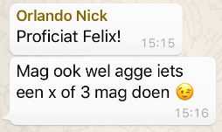
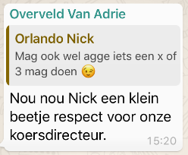

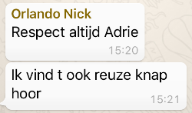

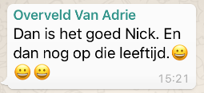

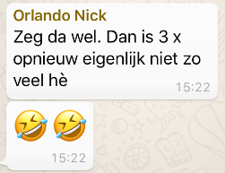

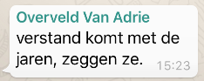

En dan kunnen we ons weer bijna volledig op de Vuelta storten in de vrije avonduurtjes.

“Bijna” omdat er ook nog wat voor ODIO moet gebeuren hiero en daaro.
Past allemaal precies…… hahahahahaha.

PSV, niet echt Felix’ clubje, deed het eergsiteren overigens meer dan behoorlijk.

Waar Ajax het afgelopen dinsdag nog af liet weten qua scoren, daar liet PSV er tegen Bate geen gras over groeien. 3 keer mocht de Wit-Russische keeper vissen.

Ook PSV door naar de poule-fase van de Champions League, gaat goed met Nederland.

De loting gisteren werd in Eindhoven waarschijnlijk ietsje anders ontvangen dan in Amsterdam. Zeker zijn het mooie wedstrijden PSV, maar overleven in de Champions League lijkt nu al een hele lastige te worden met Barca, Spurs en Inter in een poule……

In Amsterdam wordt al gedacht wie de volgende tegenstander is de knock-out fase zal worden; en dat lijkt Felix ook weer wel een beetje veel van het goede………

We gaan het allemaal wel zien.

Nu terug naar de De Vuelta, want daar doen ‘onze jongens’ het ook naar behoren.

Onze troeven in Spanje staan voorafgaand aan de 6e etappe op plaats 6 en 10 ………, we doen meer dan behoorlijk mee!!

Kelderman is al net zo’n slimmerik als Tom Dumoulin; “Ik ben blij dat ik aan kan haken want merk dat ik toch wel wedstrijdritme tekort kom”.

Ja, gewoon de aandacht van je afhouden en dan straks sneakie ergens een keer dubbel en dwars toeslaan. Zou dat ff gewelding zijn……

Jammer van zijn malheur in de etappe van gisteren.
Zie die tijd maar wer eens goed te maken……., maar hij is strijdbaar!!!
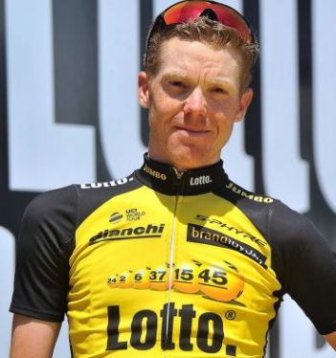

En dan Kruijswijkie, stil dat ie is staat ook weer gewoon in de top tien……………… op plaats 9 nu, klasbakkie hoor, die rooie uit Nuenen!!!

Reacties uit het Juego Vuelta-peloton:

Vreugdedansjes werden er woensdag gemaakt in huize van Overveld en Clarijs.

Liesbeth was zo in haar nopjes met de gewonnen € 0,12, dat ze zich gelijk afvroeg hoeveel rollen toiletpapier er voor zou kunnen kopen………,

Adrie van Overveld niet te beroerd om gelijk te melden dat ie met zijn € 0,12 wel bij wilde springen als ze te kort zou komen.

Kijk en zo komt Jan Splinter (maar dan Liesbeth in dit geval) door de winter.

Maar Liesbeth, ondernemer die ze is, pareerde gelijk dat Adrie die € 0,12 beter de volgende keer bij de aankopen bij Gall & Gall kan bijleggen……, da’s ook een optie natuurlijk.

Jos Janssen was van de week ook in vorm……

Schaduwteller Frank Linssen had zich enkele uren nachtrust ontzegd om te onderzoeken waarom Jos in etappe 1 toch minder punten had gekregen en had dat keurig aan Felix meegedeeld, die het telschema aanpaste en zo Jos dus keurig zijn puntentotaal toekende waar ie recht op had.

En wat schrijft Jos een dag later:
“Ik zal zelf voortaan maar natellen, die Felix is schijnbaar niet helemaal niet te vertrouwen!!.....,
en die jongen doet voor het eerste jaar mee en dan al gelijk zo’n bakkus….., je moest je schamen Jos en snel je mond gaan spoelen NU!!

En de puntjes waren eergisteren schaars. Nico –de farmer- Hoogerwerf jammerde er een beetje over:

“Weinig puntjes te verdelen zeg. Hoop vandaag (gisteren red.) op een betere score!!
Tijd voor de sprinters!! Om er gelijk achteraan te schrijven dat ie wel gewoon Bauke Mollema heeft…., da’s beter dan 32 andere deelnemers Nico………………………

Nico sloot af dat “etappe 5 (die van eergisteren dus, red.) ook nog te boek stond als sprinteretappe………”, maar dat werd gisteren allemaal weer goed gemaakt.

Nico ook weer blij!!!

Over naar:

De etappe van gisteren:

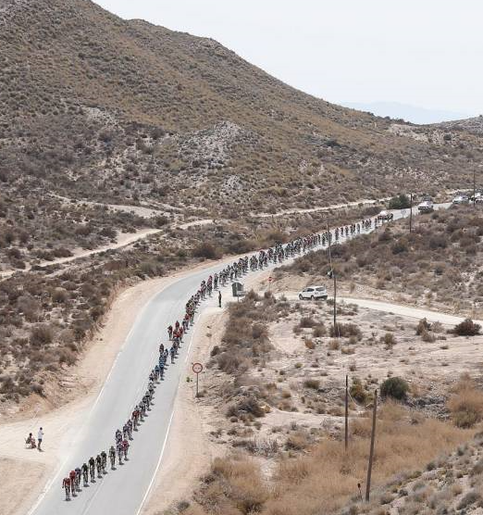
Gisteren reden we van Huercal – Overa naar San Javier. Al snel na het vertrek was het Richie Porte die de aanval koos. Hij neemt Angel Maté en Cubero mee in zijn kielzog. De mannen liggen lang op kop, tot ruim 30 kilometer voor de streep.

Cubero gaat dan nog alleen door, maar ook zijn poging strandt.

Ondertussen komt Wilco Kelderman ten val en later ook nog pech met zijn ketting, dat komt hem duur te staan, want ondanks dat zijn hele ploeg de ballen uit de broek rijdt, hij verliest toch 1 en drie/kwart minuut en duikelt de top 10 uit naar plaats 17.
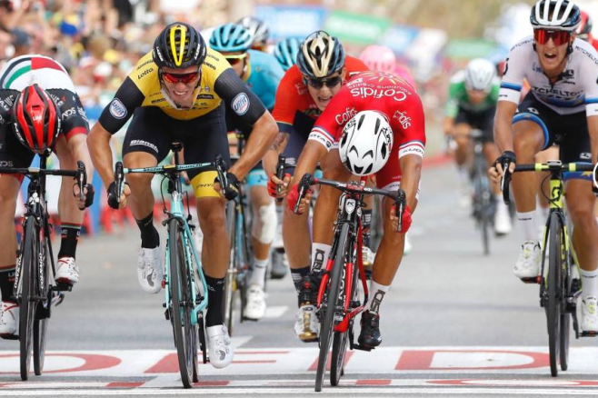
Intussen is er een grote groep vooruit geraakt, door de wind was het hen gelukt om af te scheiden van de achtervolgers. Er zitten heel wat grote mannen in de eerste groep van ruim 50 man.

Die groep gaat sprinten voor de etappe-overwinning… En de winst is deze keer voor Nacer Bouhanni, Danny van Poppel nadert kort, maar wordt 2e.
De derde plaats is voor Elia Viviani.

Rudy Molard, toch niet geschorst wat garçonneke eigenlijk wel had verwacht, blijft in de Maillot Rojo.

De top 20 van gisteren:
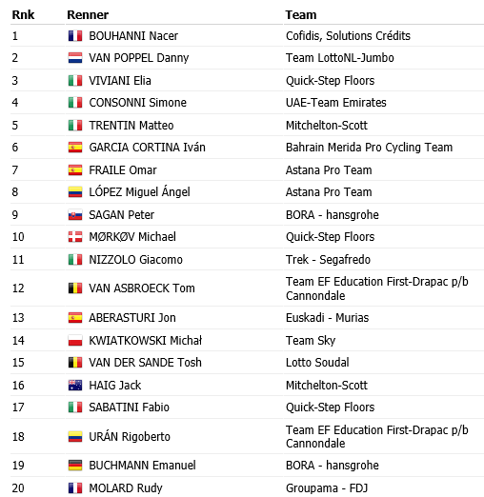

El Juego Vuelta: De winnaars van etappe 6:

Het was weer een dag voor de deelnemers met veel en goede sprinters. Voor Liesbeth Clarijs dus weer snel een dag om te vergeten, maar ook Adrie van den Eijnden vindt dat geen feest.

Liesbeth 12 puntjes, en Adrie 38……

Da’s anders bovenin, want de dagwinnaar scoort er 149. En dat is net als 2 dagen geleden Henny van der Lee. Proficiat Henny, weer € 2,50 voor jou erbij.

Op de 2e plaats hebben we een ex-aequo.

Felix zag maillot rojo-drager Roger Withagen vandaag nog en die gaf al aan veel punten gescoord te hebben: 137.

Nou Roger, dat was net genoeg om in de dagprijzen te rijden. Op een gedeelde plaats hebben we namelijk Frank Linssen en Piet Vermeulen met 138 punten.

Mooi resultaat van deze mannen. Zij verdelen samen € 2,50. Dus € 1,25 per persoon. Gefeliciteerd!!!

En waar Hanno van Hoven eergisteren meldde Roger Withagen binnenkort wel voorbij te gaan met broer Mark, daar moesten de broeders gisteren wel een klein veertje laten. Roger loopt 17
punten uit en heeft nu de Maillot Rojo strakker om de schouders. Piet op zijn zondagsbest
Henny van der Lee meldde nog wel dat hij Roger toch liever in het Maiilot Rojo ziet dan met een schop op het ODIO-se voetbalveld, zeker nu daar 2 kunstgrasvelden liggen……….

Dus maar even een ander (actie) fotookuh van Roger gezocht tijdens de officiële opening van die kunstgrasvelden in Ossendrecht…..

Marc Nuijten blijft op plaats 3 en Henny stuift door een goede uitslag op van plaats 27 naar plaats 4, die hij nu deelt met Marina Hoogerwerf.
Ronald ‘botje’ Withagen zakt wat weg.

De volledige uitslag van gisteren én de stand na etappe 6:

Stand El Juego Vuelta na Etappe 6
 | Naam | Punten na Et. 5 | Punten in Et. 6 | Punten na Et.6
1 | Roger Withagen | 411 | 137 | 548
2 | Broers van Hoven | 404 | 120 | 524
3 | Marc Nuijten | 393 | 120 | 513
4 | Henny vd Lee | 361 | 149 | 510
 | Marina Hoogerwerf | 390 | 120 | 510
6 | Jos Janssen | 389 | 115 | 504
7 | Coen Pijpers | 383 | 120 | 503
8 | Johan Mathijssen | 381 | 118 | 499
9 | Ronald Withagen | 398 | 100 | 498
10 | Piet Vermeulen | 359 | 138 | 497
11 | Mark Alberti | 368 | 126 | 494
12 | Robert Reuvers | 372 | 120 | 492
13 | Erik vd Lee | 373 | 118 | 491
14 | Lucien Klerkx | 380 | 110 | 490
15 | Sander Kerstens | 374 | 110 | 484
16 | Jacques Tempelaars | 371 | 110 | 481
 | Roger Groffen | 371 | 110 | 481
18 | Rob van Haperen | 370 | 110 | 480
19 | Tommie Withagen | 355 | 124 | 479
20 | Casper Pruijn | 357 | 115 | 472
21 | Nick Orlando | 374 | 97 | 471
22 | Stan Hoogerwerf | 368 | 100 | 468
 | Davey van Puyvelde | 387 | 81 | 468
24 | Jos Bogers | 369 | 96 | 465
25 | Nico Hoogerwerf | 374 | 90 | 464
26 | Anton van Schaik | 343 | 118 | 461
27 | Linda Rieske | 378 | 81 | 459
28 | Erik Goossens | 377 | 81 | 458
29 | Stefan van der Sanden | 358 | 98 | 456
 | Sjaak vd Berg | 365 | 91 | 456
31 | Frank Linssen | 316 | 138 | 454
 | Erik Roest | 356 | 98 | 454
33 | Jules Theuns | 370 | 81 | 451
34 | Niels van Elzakker | 336 | 113 | 449
35 | Michael de Raaff | 347 | 101 | 448
36 | Frank Dingemans | 374 | 71 | 445
37 | Jim vd Bogaert | 342 | 101 | 443
38 | Robert Janssens | 331 | 105 | 436
39 | Niek Iversen | 354 | 79 | 433
40 | Alexander de Vos | 343 | 88 | 431
41 | Jac Borremans | 345 | 86 | 431
42 | John Verbraeken | 328 | 101 | 429
 | Stef Mol | 330 | 99 | 429
44 | Willy van As | 332 | 95 | 427
45 | Peter Palinckx | 326 | 96 | 422
46 | Adrie van Overveld | 346 | 75 | 421
47 | Richard Slabbekoorn | 315 | 103 | 418
48 | Corné Lodiers | 330 | 84 | 414
49 | John vd Poel | 300 | 111 | 411
 | René vd Bogaert | 317 | 94 | 411
51 | Jack Suijkerbuijk | 313 | 95 | 408
52 | Rien Brans | 335 | 71 | 406
53 | Jan Schuurbiers | 326 | 75 | 401
54 | Harm Rieske | 284 | 111 | 395
55 | Max van Elzakker | 310 | 84 | 394
56 | Martijn vd Berg | 310 | 83 | 393
57 | Peter Adriaansen | 321 | 71 | 392
58 | John Kerstens | 312 | 78 | 390
59 | Marc Augustijn | 336 | 53 | 389
60 | Peter Hussaarts | 285 | 101 | 386
61 | Teun van Ginderen | 274 | 111 | 385
62 | Mark Almekinders | 267 | 95 | 362
63 | Robbert Klaassen | 295 | 64 | 359
64 | Peter Kwaaitaal | 301 | 56 | 357
65 | Kees van Tiggelen | 253 | 101 | 354
 | Rinze Russchen | 278 | 76 | 354
67 | Arthur vd Goor | 247 | 101 | 348
68 | Perry Clarijs | 251 | 81 | 332
69 | Johan de Bruyn | 257 | 75 | 332
70 | Jan van Dun | 252 | 79 | 331
71 | Adrie van den Eijnden | 252 | 39 | 291
72 | Liesbeth Clarijs | 261 | 18 | 279

Vandaag Etappe 7:

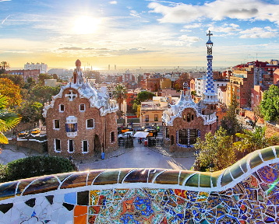
Vandaag de laatste etappe voor het weekend. We vertrekken uit de Zuidoosthoek van Spanje en gaan onderweg naar de Noordwesthoek. En da’s een aardig stukje overbruggen.

De rit van vandaag begint in Puerto Lumbreras. Dat ligt op ruim 620 meter hoogte.
En vanuit daar wordt het op en af in heuvelachtig terrein. We naderen vandaag zo de 1.200 meter hoogte maar zakken ook weer af naar 480 meter.

Net als gisteren zitten er weer 2 bergjes van 3e categorie in de rit.

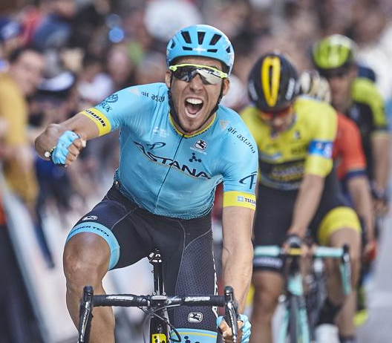
Eentje na 114 kilometer en de andere na 170 kilometer, en dat is slechts 12 kilometer voor de finish in Pozo Alcon.

Een sprintje op het eind verwacht Felix niet dat het zal worden.

Het wordt ongetwijfeld iets voor puncheurs; mannen als Omar Fraile, Valverde en meer van dat soort gasten…………… de laatste kilometers gaan in ieder geval vals plat omhoog.

De start is vanmiddag al om 12.25 uur en de aankomst is ook aardig vroeg: rond de klok van vijf uur zal de eerste renner over de streep komen.

Veel kijkplezier weer allemaal.

Hasta mañana!!

